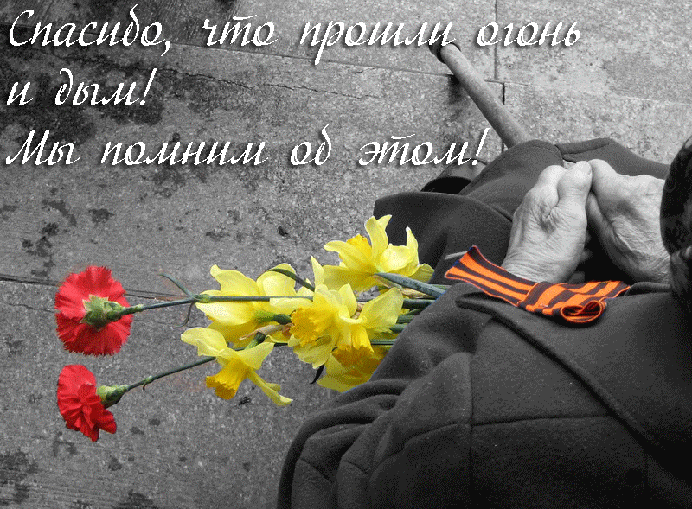

Помните!
Через века, через года –
помните!
О тех, кто уже не придет никогда, –
Помните!
Какою ценою завоевано счастье, – заклинаю, –
Помните!
(Р. Рождественский)
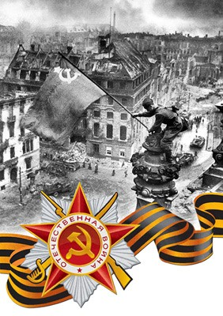

Великая Отечественная война-2015 году окончания её будет 70 лет, но она не стала прошлым которое нас не волнует и не вызывает переживаний. Великая Отечественная война, это ужасные потери и это радость побед!
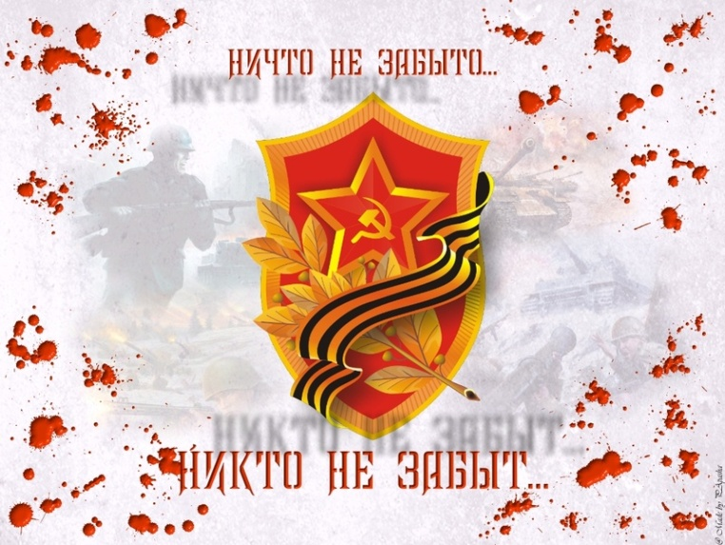

Да война подлая унесла жизни наших дедов, у старшего поколения отцов, братьев и с
сестер. Бывают события, которые со временем стираются из памяти народной, становятся достоянием архивов. Но есть события, значение которых с годами не только не уменьшается, а, напротив, с каждым новым десятилетием приобретают особую значимость, становятся бессмертными. К таким событиям относится победа нашего народа в Великой Отечественной войне, 70- лет, которой мы будем отмечать 9 мая 2015 года.
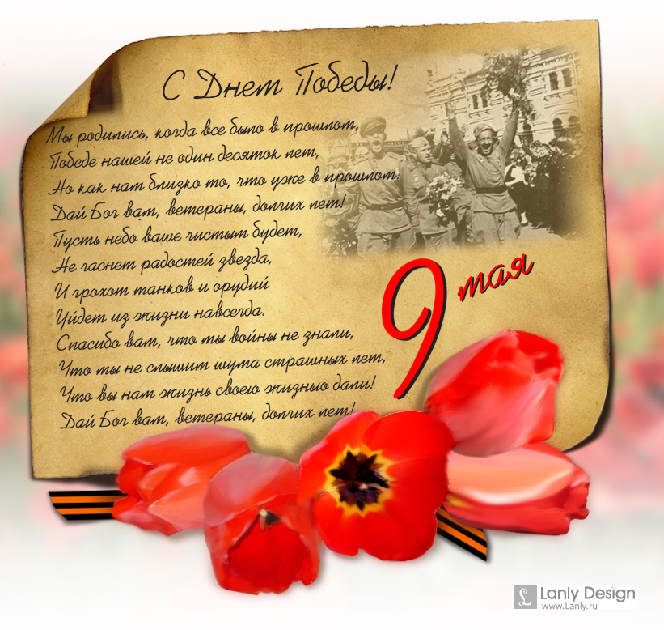
Четыре страшных года. 1418 дней и ночей длилась Великая Отечественная война. Враг нашего народа и всего человечества был разбит.

Народ выстоял! Страна победила!

